**营运部发〔2022〕073号 签发人：蒋炜**

**关于2022年3月存量门店销售排名嘉奖通报**

各门店：

由于疫情等原因，许多药品不能直接进行销售且登记繁琐，导致对门店销售有一定影响，但部分存量门店销售仍在持续增长，超公司整体增幅。为激励优秀团队，现对3月同比销售增幅排名前六名门店进行嘉奖通报，以兹鼓励。

**嘉奖门店（销售增幅排名前六名）如下：**

|  |  |  |  |
| --- | --- | --- | --- |
| 门店排行榜 | | | |
| 排名 | 销售增幅排名（前六） | 片区 | 销售增幅 |
| 1 | 四川太极成都高新区元华二巷药店 | 旗舰片区 | 59% |
| 2 | 四川太极成华区培华东路药店 | 城中片区 | 51% |
| 3 | 四川太极金牛区银沙路药店 | 西北片区 | 50% |
| 4 | 四川太极新津县五津镇五津西路二药房 | 新津片区 | 48% |
| 5 | 四川太极大邑县晋原镇北街药店 | 城郊一片 | 48% |
| 6 | 四川太极新都区新都街道万和北路药店 | 城郊二片 | 47% |
| 备注：表中门店均达到公司平均增幅水平 | | | |

**公司为以上门店的每一位优秀小伙伴准备了一份“神秘礼品”（一周内随货到店），再加20个人积分。**收到礼品后请各门店拍集体合照上传至钉钉大群。未收到礼品的门店请联系营运部。

希望大家像优秀门店学习，团结合作、再创佳绩**！**

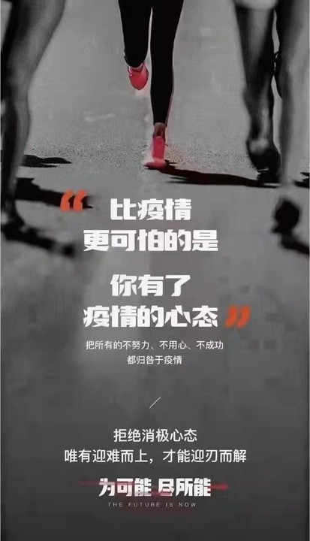

**主题词：关于 2022年3月 门店排行 嘉奖通报**

**四川太极大药房连锁有限公司 2022年4月15日印发**

**拟稿：符洪 核对：谭莉杨 （共印1份）**